市交通运输局在全省交通运输安全生产视频会上作交流发言

2019年1月22日，全省交通运输安全生产视频会召开，传达全国、全省安全生产电视电话会议和全国交通运输安全生产视频会议精神，总结2018年全省交通运输安全生产工作，部署2019年工作。会上，成都市交通运输局局长王翼刚参会并作了《强化管理、创新举措，全面提升道路客运安全监管水平》的主题发言。
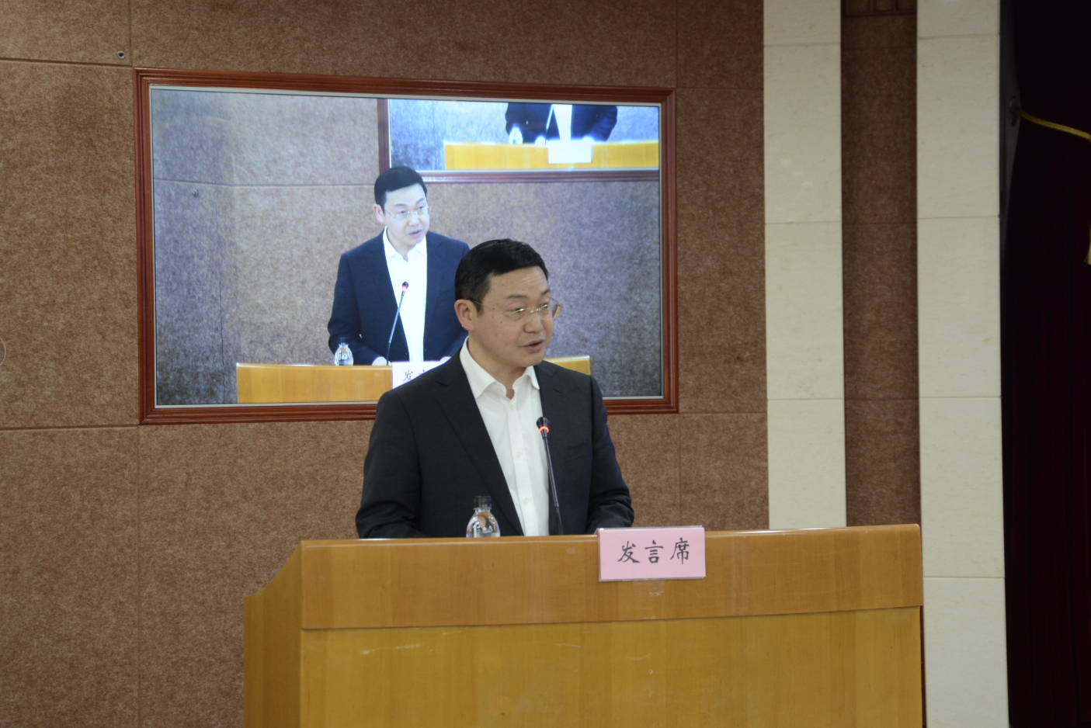

2018年，成都市交通运输局认真贯彻新时代安全生产发展理念，向管理要安全，靠科技增效益，全面强化道路客运安全监管，道路客运安全形势有了明显的好转。全年共发生有责事故6起、死亡6人，与去年同期相比分别下降60%、66.7%，实现了事故数、死亡人数双下降”和较大以上客运事故“零发生”。
一、抓住重点，努力推动监管实现三个转变。全面落实安全生产监管责任，持续提升监管服务水平，努力推动重点车辆监管实现“三个转变”。一是将“两客一危”企业由审批处、运管处、执法总队分阶段监管转变为行政审批、行业管理、执法处罚联动处置、闭环管理。二是探索采用政府购买服务方式集中指定第三方机构对“两客一危”车辆实行严格的性能年检审核，变企业与检测单位的服务关系为政府监管部门与检测单位的委托关系。三是将原来“两客一危”企业自身实施的车辆动态监管方式，探索转变为第三方动态监管模式，强化对超速、疲劳驾驶、不按规定线路行驶行为的查处。
二、找准痛点，下决心关停超长客运班线。随着成都逐渐融入国家高铁网络，高铁动车网络已逐渐覆盖成都超长客运班线，相对高铁运输，超长线运输优势丧失、风险较大，成都于2018年初对成都籍的超长线实施了关停，对外地籍超长线全部调迁至东站汽车客运站集中发班，严格监管。今年还将推动关停剩余的外地籍超长客运班线。
三、创新亮点，加快智能化信息管理系统建设。一是实施客运站信息化改造。通过学习借鉴，在北门汽车客运站建设智能化信息管理系统，把场站安全生产的各项制度融入系统，用信息化监管代替人工监管。目前，该系统已开始试运行，争取在2019年内对全市客运场站实施信息化复制改造工程。二是搭建车辆动态监管平台。平台建成后，将实现对疲劳驾驶、不按规定线路行驶、站外上下客等违法违规行为的自动识别和报警功能，并联网自动推送给相关执法人员查处，全面提升客运企业、监管部门对客运车辆的监管执法水平。三是加快推进交通运输从业人员教育培训和管理平台建设，探索交通运输安全教育APP建设。

